兵庫県教育カウンセラー協会主催の行事
兵庫県教育カウンセラー協会
理事長 伊藤 博

平成２６年度 第２回研修会のお知らせ

「キャリア発達を促進するキャリア・カウンセリング」
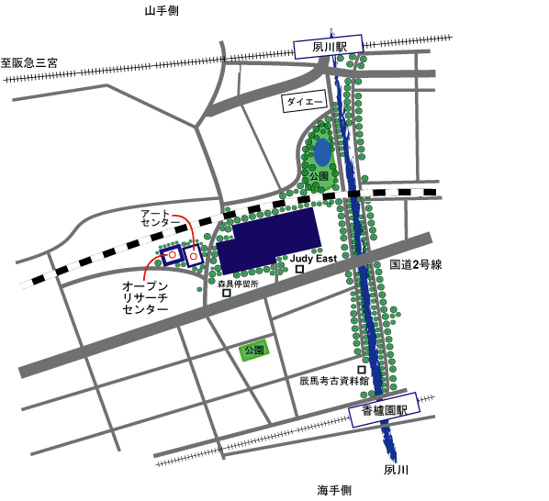
- 日時：平成２６年９月２１日（日）
９時～１２時

- 会場：大手前大学さくら夙川キャンパス
JRさくら夙川駅・阪急夙川駅・阪神香櫨園駅
の各駅から全て徒歩7分程度

- 講師：三川 俊樹 先生
（追手門学院大学心理学部 教授）
【講師略歴】
大阪大学大学院 人間科学研究科 学術修士
茨木市青少年問題協議会専門部会委員､大阪府教育委員会｢実践的キャリア教育･職業教育｣支援事業推進校選考委員会委員､日本学生支援機構就職･キャリア支援教職員研修会に関する協力者会議委員､茨木市社会教育委員､貝塚市次世代育成支援後期行動計画推進委員会委員長など歴任
「生涯発達におけるキャリア形成とメンタルヘルスの支援」が研究テーマ、学級担任を中心としたコンサルテーションのほか、家庭の養育力・教育力を高める家庭支援などを進められている。

- 演題： 「キャリア発達を促進するキャリア・カウンセリング」
- 会費：会員は3,000円､非会員は4,500円
- 定員：５０名
- 申し込み方法：郵便局の振込用紙にて９月１７日(水)までに納入をお願いします。口座記号：００９２０－７ 口座番号３２３０３１
加入者名：兵庫県教育カウンセラー協会
- その他
・本研修会は、兵庫県教育カウンセラー協会に所属する会員のみ実施するものですが、今回は一般の皆様にも周知して実施しています。
・研修証明書については本会の会員のみに当日発行します。
なお、事前に入会申し込みをされた方や当日入会申し込みをされる方は会員扱いとなります。（本会への入会金及び年会費は無料です。）

平成２６年度 教育カウンセラー養成講座の予定

兵庫県教育カウンセラー協会が実施します。詳細は協会本部から後日案内があります。

日程：平成２６年１２月２６日(金)～１２月２８日(日)
会場：大手前大学

初級
月日 | 午前 (９：３０－１２：３０) | 午後 (１３：３０－１６：３０)
12/26  (金) | 構成的グループエンカウンター  片野智治  ＳＧＥの基礎的な体験学習 | 教育カウンセリングの扱う領域・問題  キャリア発達および演習（教育分析）  伊藤 博  セルフアセスメントによる自己理解･他者理解
12/27  (土) | 子どもの発達理論  新井 邦二郎  いじめ問題を中心に | 教育カウンセリング概説  河村茂雄  教育カウンセリングの意義
12/28  （日） | 教育カウンセリングの扱う領域・問題  諸富詳彦  こころの教育と学級経営 | ソーシャルスキルトレーニング  曽山和彦  通常学級におけるＳＳＴの基礎

中･上級
月日 | 午前 (９：３０－１２：３０) | 午後 (１３：３０－１６：３０)
12/26  (金) | 構成的グループエンカウンター  片野智治  ＳＧＥの基礎的な体験学習 | 教育カウンセリングの扱う領域・問題  キャリア発達および演習（教育分析）  伊藤 博  セルフアセスメントによる自己理解･他者理解
12/27  (土) | 教師のメンタルヘルスマネジメント  河村茂雄  マネジメントの留意点と実際 | リサーチの実践と方法  新井 邦二郎
12/28  （日） | 通常学級で行う特別支援教育  曽山和彦  特別支援教育を実施するに当たっての  留意点と実際 | 教師支援  諸富詳彦  教師相互に行う支援のあり方の  留意点と実際

